Правила пожарной безопасности во время новогодних праздников
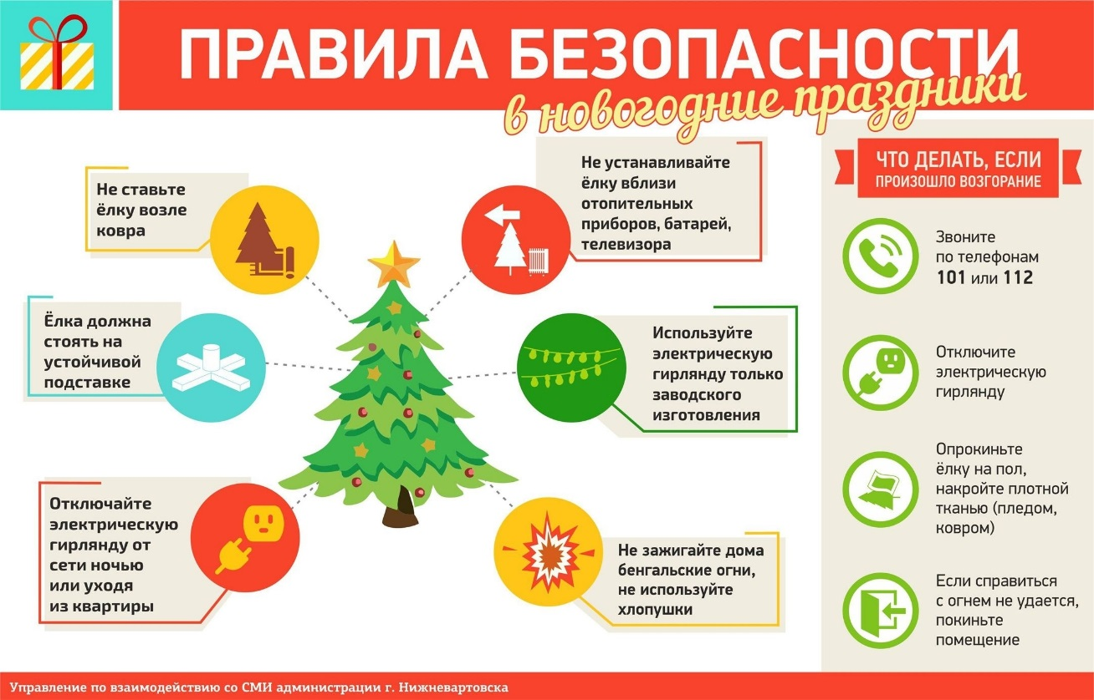
Во время новогодних праздников, следует соблюдать несколько простых норм, которые позволят вам получить от выходных дней только положительные эмоции:
1.Не украшайте ёлку матерчатыми и пластмассовыми игрушками.
2.Не обкладывайте подставку ёлки ватой.
3.Освещать ёлку следует только электрогирляндами промышленного производства.
4.В помещении не разрешается зажигать бенгальские огни, применять хлопушки и восковые свечи. Помните, открытый огонь всегда опасен!
5.Не следует использовать пиротехнику, если вы не понимаете как ею пользоваться, а инструкции не прилагается, или она написана на непонятном вам языке.
6.Нельзя ремонтировать и вторично использовать не сработавшую пиротехнику.
7.Категорически запрещается применять самодельные пиротехнические устройст
8.Не устраивайте “салюты” ближе 30 метров от жилых домов и легковоспламеняющихся предметов, под низкими навесами и кронами деревьев.
9.Не носите пиротехнику в карманах.
10.Не держите фитиль во время зажигания около лица.
11.Не используйте пиротехнику при сильном ветре.
12 Не направляйте ракеты и фейерверки на людей.
13.Не бросайте петарды под ноги.
Берегите себя и своих близких .В случае пожара или возгорания звоните по тел.101-112
Инструктор ПП ПЧ-117 А.В Тюрикова

